29 ноября 2011 г Газета «Комсомольская правда». Санкт-Петербург,

Студенты СПбГУСЭ попадут на Олимпийские игры в Сочи

В Петербурге готовят персонал для работы на спортивных мероприятиях мирового масштаба
В Северной столице завершил работу Второй Международный форум «Туризм и гостиничный бизнес. Стратегии взаимодействия образовательных учреждений и работодателей». Причем Петербург для проведения столь рангового мероприятия выбрали неспроста. По мнению участников саммита, город в последние годы стал центром подготовки кадров для туристской отрасли России.

Сервис становится лучше
На круглых столах и секциях данного форума обсуждали актуальные вопросы в сфере туризма и гостеприимства.

В этом немалая заслуга Санкт-Петербургского государственного университета сервиса и экономики.
- Наш вуз по праву можно назвать лидером в этом направлении, - отметил ректор СПбГУСЭ и сопредседатель оргкомитета форума Александр Викторов. - Решением правительства страны СПбГУСЭ стал головной организацией федеральной сети из четырнадцати ведущих вузов России по подготовке персонала для работы на Олимпийских играх в Сочи в 2014 году. Только в рамках этого масштабного проекта по программам повышения квалификации предстоит подготовить 44 тысячи человек.
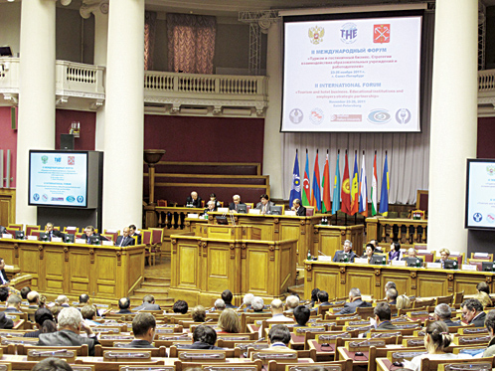
Кроме того, в СПбГУСЭ создан и уже активно работает единственный в Санкт-Петербурге Центр по подготовке волонтеров для участия в организации и проведении XXII Олимпийских зимних игр и XI Паралимпийских зимних игр 2014 года в Сочи.
Получается, что туризм остается одним из основных работодателей для молодых специалистов. Он становится все более высокотехнологичным и поэтому, как никогда, нуждается в притоке высококвалифицированных кадров.

- Санкт-Петербург является не только туристской столицей России, но и кузницей кадров для этой динамично развивающейся отрасли, - считает вице-президент Российского союза туриндустрии, председатель регионального совета Российского союза туриндустрии, директор Северо-Западного регионального отделения РСТ Сергей Корнеев. - Поэтому взаимодействие работодателей и образовательных учреждений сегодня является одной из самых важных задач.
На форум приехали 800 участников из 17 стран мира

Три составляющие успеха
Кадровый вопрос стоит сегодня очень остро. Сфера услуг и сервиса в стране активно развивается, а вот людей, как всегда, не хватает.
- Сегодня легче найти средства на реализацию того или иного инвестиционного проекта, чем в дальнейшем обеспечить новый туристский или гостиничный комплекс квалифицированными кадрами и поддерживать высокий уровень сервиса, - посетовал председатель Совета директоров ООО «Центр международного и межрегионального сотрудничества» Олег Контонистов. - Занимаясь сегодня разработкой уникального проекта создания центра арктического туризма в Ямало-Ненецком автономном округе, мы больше озабочены не привлечением инвестиций, а подготовкой персонала.
Поддержала коллегу генеральный директор парк-отеля «Потемкин» Лариса Ситченко. По ее мнению, реклама, электронные продажи и персонал - это три основные составляющие, «двигающие гостиничный бизнес в Санкт-Петербурге».
- Качественная подготовка персонала, учет всех инноваций в этом бизнесе, безусловно, - задача университетов, - подчеркнула Лариса Юрьевна и отметила высокий уровень подготовки выпускников СПбГУСЭ. - Молодые специалисты, которые приходят после окончания вуза на работу в компанию, обладают хорошими знаниями не только в профессиональной области, но и в области экономики и юриспруденции, что очень важно в гостиничном бизнесе.

Главная ценность - люди
Ключевым вопросом форума все же стало обсуждение проблемы качества подготовки кадров для туриндустрии, которая в настоящее время испытывает дефицит в квалифицированном персонале. По мнению ректора СПбГУСЭ Александра Викторова, разрешить противоречия между требованиями рынка и качеством подготовки специалистов можно только при тесном и интенсивном взаимодействии университетов и работодателей.
По итогам работы форума принята резолюция, в которой сформулированы приоритетные направления развития сферы туризма и гостиничного бизнеса. Среди них: необходимость усиления практической подготовки специалистов, расширение интеграции с зарубежными вузами, разработка стратегии взаимодействия вузов и работодателей при создании межвузовских студенческих бизнес-инкубаторов и центров в сфере туризма и гостиничного бизнеса. Кроме того, рассматривается дальнейшее развитие на базе консорциума вузов сервиса Всероссийской ассоциации работодателей и вузов, ведущих подготовку в сфере индустрии гостеприимства.

Григорий ЗВАНОВ

